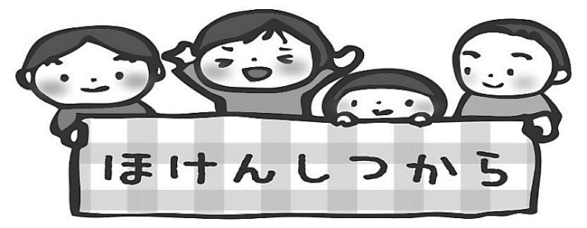

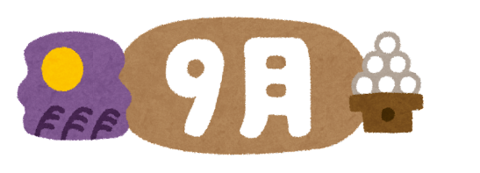

令和５年９月１９日

高木小学校

文：岩﨑　愛

　２がスタートして３がちました。やのれがてくるかもしれません。

なんだかがないな、だな、とっているは、まわりのにしたり、リラックスできるをったりしてみましょう。かったら、におしにてくださいね。

９の

ふせ

けがを防ごう

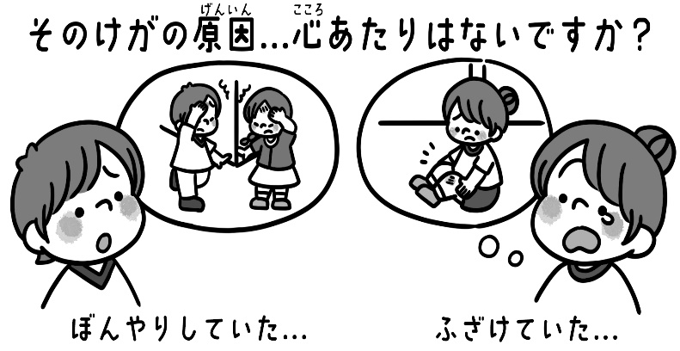

いでいてんだ、ふざけていてぶつかった、というでにるもいです。すいみんやイライラしているなど、やのれがケガにつながることもあります。にもにもをもって、けがをできるといいですね。

ケガマップをりました！

でっているケガマップをも作成しました！

のどんなでけががきているのかをすることができます。また、がえた「」もきでしています。

ぜひてみてください。

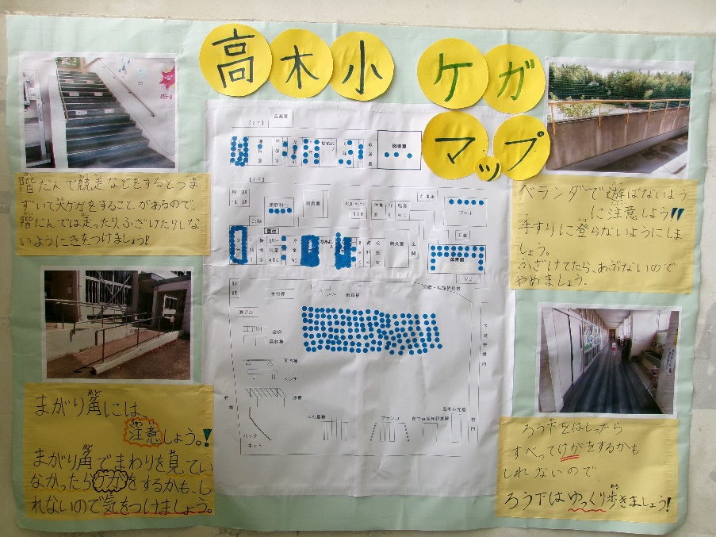

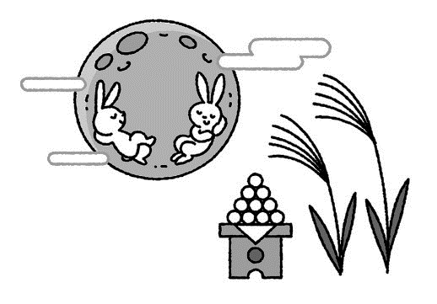

http://free-line-design.com/b/b_simple_128/png/b_simple_128_0L.png

保護者の方への保健だより

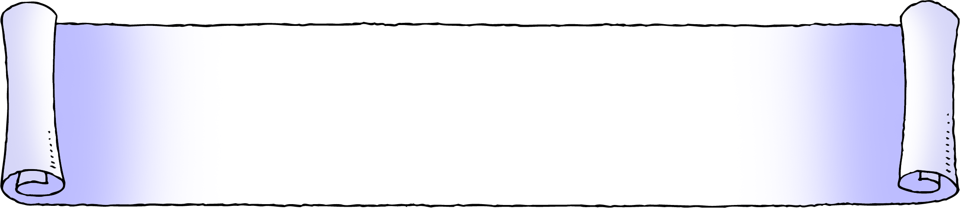

自分でできる手当について学習しました

９月の発育測定で、子どもたちに自分でできる怪我の手当について話をしました。すり傷は水道水で血や汚れを洗い流す、出血した時は傷口を押さえるなど、簡単な手当の方法を伝え、どんな場所・状況で怪我が起きやすいかを考えてもらいました。怪我につながる行動をしていないか、自分の生活を振り返る機会になればと思います。

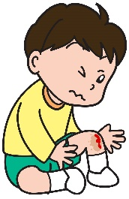

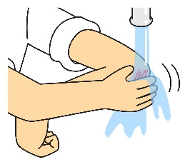



夏の疲れを残さないために

朝晩が少し涼しくなり過ごしやすい気候になりつつありますが、まだまだ日中は暑く、大人も子どももだるさや体の疲れを感じやすい時期です。夏の疲れが残っている時は、次のような工夫で体調を整えるのがおすすめです。

だるさや疲れは「休みたい！」という体からのメッセージです。

いつも頑張っている自分の心と体を労わってあげたいですね。

●**生活リズムを見直し、整える**

●**予定をつめ込みすぎない**

●**良質な睡眠をとる（寝る前はスマホやゲームをさわらない）**

●**お風呂にゆっくり浸かる**

はじめの１～２が！

**『みなおし』**

のペースにしでもくれるよう

おうちでもりんでみましょう！

みあけの

リズムチャレンジ

□のはねるにすませる

□いつもより１０くおきる

□、かならずトイレタイムをつくる

□いつもより１０くねる

